Los minerales de transición y los combustibles fósiles: el impacto del litio en los Pueblos Indígenas
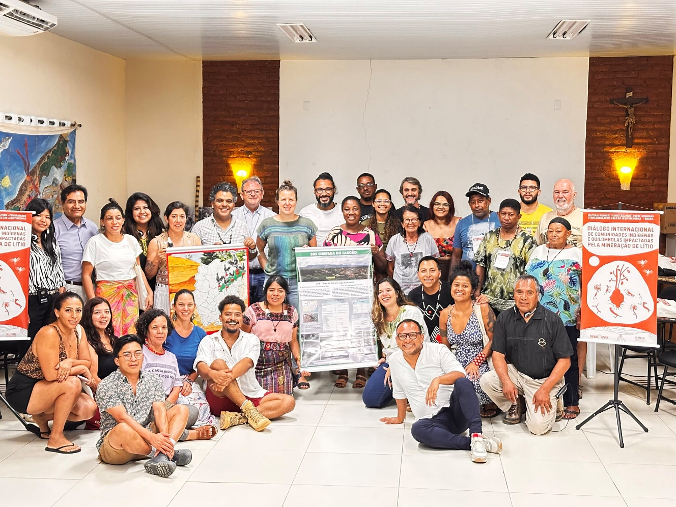
Diálogo Internacional de Comunidades Afectadas por el Litio, Brasil 2025. Foto: Cultural Survival/Djalma Arana (2025)
La destrucción de territorios ricos en biodiversidad y patrimonio cultural es una consecuencia preocupante de la demanda global de minerales como el níquel, el cobalto y el litio. Estos territorios están siendo sacrificados en nombre del crecimiento económico y la llamada transición energética, mientras gobiernos y corporaciones priorizan beneficios a corto plazo. Para enfrentar esta contradicción y defender sus derechos, las propuestas de los Pueblos Indígenas no son simples soluciones técnicas, sino respuestas holísticas arraigadas en su conocimiento tradicional, su soberanía territorial y su supervivencia cultural.
“Nuestros territorios sagrados no son zonas de sacrificio para su economía verde”
Djalma Arana
“El capitalismo ha logrado convencernos de que no valemos la pena ser salvados”
Naomi Klein
Guiadas por su política de transición justa, las Naciones Unidas buscan eliminar gradualmente la economía de los combustibles fósiles como el petróleo, el gas y el carbón. Para lograrlo, los sectores público y privado están construyendo una economía renovable y “verde”. Pero esto requiere grandes cantidades de minerales de transición, lo que ejerce una presión enorme sobre la tierra, los bosques y las comunidades indígenas, cuyos territorios contienen el 54% de los minerales mundiales necesarios para la transición energética.
Además, la contradicción radica en que la extracción de minerales para las “tecnologías verdes” se apoya en las mismas prácticas destructivas que definieron la economía de los combustibles fósiles. Las experiencias y los testimonios de las comunidades del “Triángulo del Litio” (Chile, Argentina y Bolivia) y de Brasil (en el valle del Jequitinhonha y la Amazonía) muestran que este enfoque no pone fin a la creación de zonas de sacrificio: sólo las desplazan, amplía las fronteras y debilita las protecciones legales.
De este modo, el uso intensivo de acuíferos y fuentes subterráneas de agua, junto con los procesos mineros altamente contaminantes, está causando pérdidas y daños devastadores en los territorios indígenas. Esta realidad expone una hipocresía fundamental de la “transición justa”, porque se construye sobre cimientos injustos, replicando los mismos patrones de violencia ecológica y social que pretende superar, y socavando el principio ético de que nadie debe quedar atrás en los objetivos climáticos.
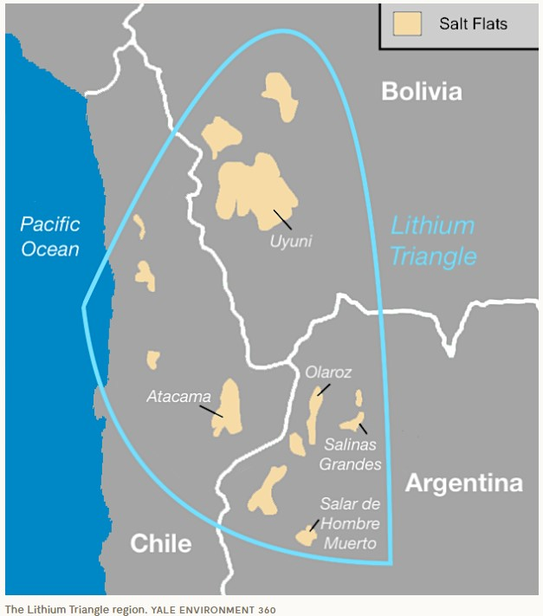
Las regiones que suministran grandes cantidades de litio se están convirtiendo rápidamente en nuevas zonas de sacrificio. Mapa: Yale Environment

La fiebre de los minerales y la re-creación de zonas de sacrificio
Estas cuestiones se vuelven aún más urgentes en el contexto de la extracción de minerales de transición como el cobre, el cobalto, el níquel y el litio. En América del Sur, especialmente en Chile, Bolivia, Argentina y Brasil, la expansión de la minería del litio plantea graves amenazas para la salud de los territorios indígenas, alterando biomas fundamentales donde el equilibrio biocultural es clave para enfrentar los impactos del cambio climático, como el aumento de las temperaturas.
Estas regiones, que suministran grandes cantidades de litio (un metal crucial para baterías de vehículos eléctricos y computadoras), se están convirtiendo rápidamente en nuevas zonas de sacrificio, poniendo en riesgo fuentes vitales de agua, bosques únicos y el tejido cultural de las comunidades indígenas. Este patrón de creación de zonas de sacrificio es evidente en la economía de los combustibles fósiles, donde la extracción, el refinado y los desechos de petróleo, gas y carbón han contaminado desproporcionadamente las tierras y aguas indígenas.
Las zonas de sacrificio implican “un patrón demasiado familiar de desprecio hacia las personas que habitan estas zonas desérticas, que enmascara una explotación de su tierra que se remonta al inicio de la llamada expansión hacia el oeste”.
De este modo, la gestión no resuelta de los desechos nucleares tiene su paralelo en la minería de minerales de transición y el tratamiento de relaves. Todo ello perpetúa la crisis y nos muestra el conflicto entre las políticas estatales, las actividades corporativas y los sitios sagrados indígenas. En efecto, organizaciones no gubernamentales, académicos y defensores indígenas han denunciado que la mayoría de estos impactos indirectos de los desechos mineros son deliberadamente ignorados por los gobiernos y quienes elaboran las políticas públicas.
A veces, los impactos negativos forman parte explícita de estrategias estatales o empresariales para desplazar comunidades de sus territorios tradicionales. En palabras de los sociólogos Robert D. Bullard y Valerie Kuletz, las zonas de sacrificio implican “un patrón demasiado familiar de desprecio hacia las personas que habitan estas zonas desérticas, que enmascara una explotación de su tierra que se remonta al inicio de la llamada expansión hacia el oeste”.
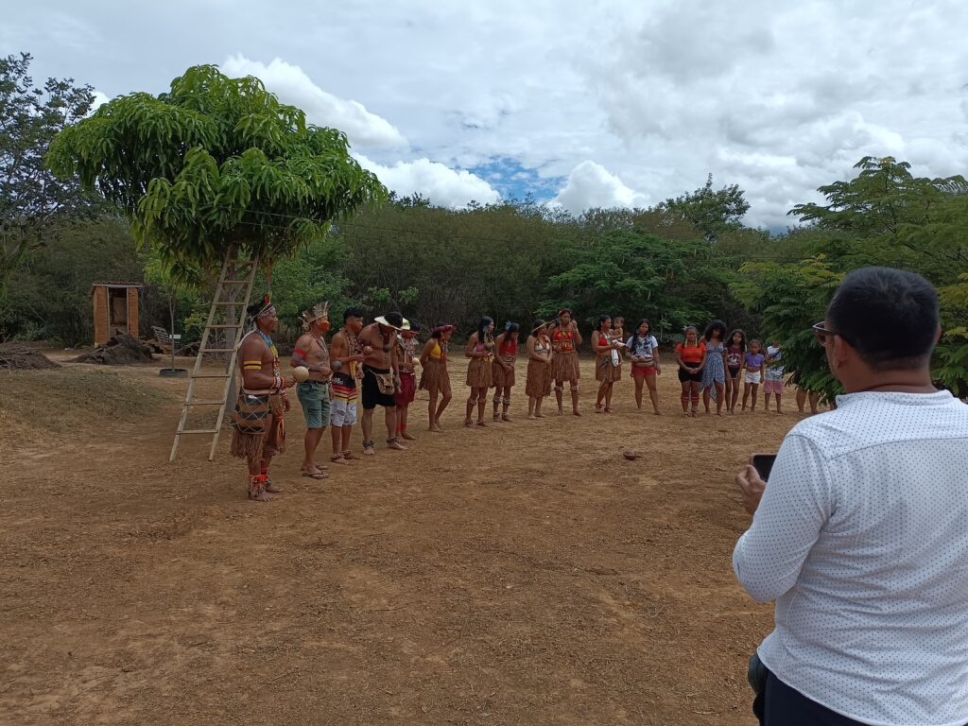Ritual por los pueblos Pataxó y Pankararu en el valle del Jequitinhonha. Foto: Equipo de Cultural Survival

Extracción de litio y resistencia indígena en América del Sur
El litio es un componente esencial de las tecnologías de energía renovable, que suele encontrarse dentro o cerca de los territorios indígenas. En el Valle del Río Jequitinhonha, en Minas Gerais (Brasil), las empresas están desarrollando varias minas de litio, con 17 pozos planificados. El activista Djama Arana, de la comunidad local, describe cómo el gobierno y las corporaciones están convirtiendo el valle en una “zona de sacrificio”, repitiendo los patrones de destrucción ambiental impulsados por intereses económicos.
De manera similar, en el “Triángulo del Litio”, que abarca partes de Argentina, Bolivia y Chile, las comunidades indígenas enfrentan amenazas a sus tierras y medios de vida. Más de 400 Pueblos Indígenas habitan esta región, pero muchos no poseen títulos legales sobre sus territorios ancestrales. Nati Machaca, manifestante en Purmamarca (Argentina), expresa su preocupación por los impactos ambientales y destaca el grave daño ecológico causado por la extracción de litio: “Nuestra tierra se está secando y nuestra agua está contaminada”.
l reciclaje y la reutilización del litio de baterías usadas podrían reducir la minería, aunque ni la industria ni los gobiernos parecen interesados en invertir en el reciclaje, argumentando que es más caro. El costo económico es el único que consideran.
El auge minero del litio en el valle del Jequitinhonha, en Minas Gerais, plantea graves desafíos para las comunidades indígenas y tradicionales. La rápida expansión minera amenaza el medio ambiente: contaminación diaria del aire, altas temperaturas, destrucción del ecosistema local y ríos muertos (donde las comunidades solían pescar, nadar y realizar rituales). Cuando visité la zona en julio pasado, observé directamente los impactos: paredes agrietadas en las viviendas, personas mayores con problemas respiratorios y despojo de las comunidades de su conexión cultural y espiritual con la tierra.
El litio se extrae de rocas duras (Brasil) o de salmueras ricas en litio (Triángulo del Litio). La demanda mundial de litio se disparó por el impulso hacia los vehículos eléctricos, aunque la cantidad exacta que se necesitará sigue siendo incierta. Esto subraya la urgencia de fortalecer la protección legal de los derechos territoriales indígenas y promover prácticas mineras sostenibles. El reciclaje y la reutilización del litio de baterías usadas podrían reducir la minería, aunque ni la industria ni los gobiernos parecen interesados en invertir en este proceso, argumentando que es más caro. El costo económico es el único que consideran.
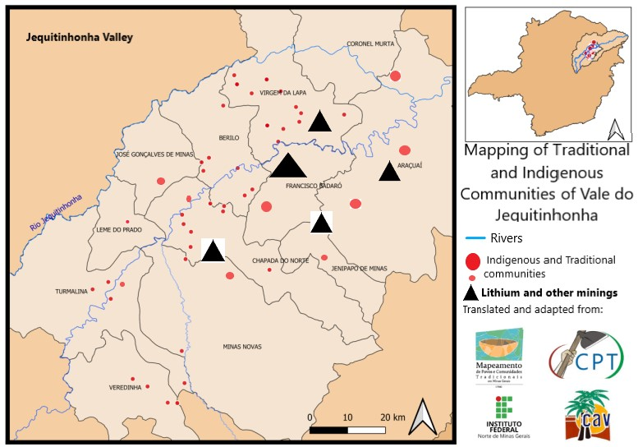El impacto del litio en el valle del Jequitinhonha provoca contaminación diaria del aire, altas temperaturas, destrucción del ecosistema local y ríos muertos. Mapa: Mapeamento, CPT, Instituto Federal Norte de Mina Gerais y CAV

Un ecocidio bajo la apariencia de “energía verde”
A pesar de marcos legales internacionales como la Declaración de las Naciones Unidas sobre los Derechos de los Pueblos Indígenas (UNDRIP), las comunidades indígenas suelen quedar excluidas de los procesos de toma de decisiones, con gobiernos que no aplican el derecho al Consentimiento Libre, Previo e Informado (CLPI). Al igual que con la energía nuclear, la explotación del litio para vehículos eléctricos resalta los beneficios políticos, militares y económicos de estos recursos, que eclipsan los daños sociales y ambientales que causan.
El ecocidio y el genocidio cultural se replican bajo la apariencia de “energía verde”, mientras las tierras indígenas se transforman en zonas de sacrificio. Esta explotación también se manifiesta en el valle del Jequitinhonha, donde la extracción de litio contamina fuentes de agua vitales para las comunidades locales, y en el Triángulo del Litio, donde la minería intensiva en agua amenaza la sostenibilidad de los modos de vida indígenas. Ambas regiones reflejan un patrón colonial de saqueo de recursos, con beneficios económicos en otros lugares se produce a costa de la supervivencia indígena y la salud ambiental.
Se reproduce un modelo de desarrollo basado en la extracción de recursos para la exportación y, en el empobrecimiento biocultural y económico de las comunidades locales, reflejando el patrón colonial de la economía fósil.
La re-creación de zonas de sacrificio por parte de la industria de minerales de transición es similar a las creadas por el petróleo y la minería del carbón. Ambas conducen al acaparamiento de tierras, el agotamiento del agua y la contaminación: desde el drenaje de acuíferos y fuentes de agua por la minería del litio en el desierto de Atacama y Jequitinhonha, hasta las violaciones de derechos humanos de la minería de cobalto en la República Democrática del Congo.
Así se reproduce un modelo de desarrollo basado en la extracción de recursos para la exportación y en el empobrecimiento biocultural y económico de las comunidades locales, reflejando el patrón colonial de la economía fósil. Se trata de una solución climática esquizofrénica, en la que los beneficios ambientales de las energías renovables se disfrutan en el llamado Norte Global (excluyendo a los Pueblos Indígenas del Ártico, que enfrentan los mismos problemas que sus parientes del sur), mientras que los altos costos ambientales y sociales recaen sobre las comunidades indígenas y las poblaciones del Sur Global.
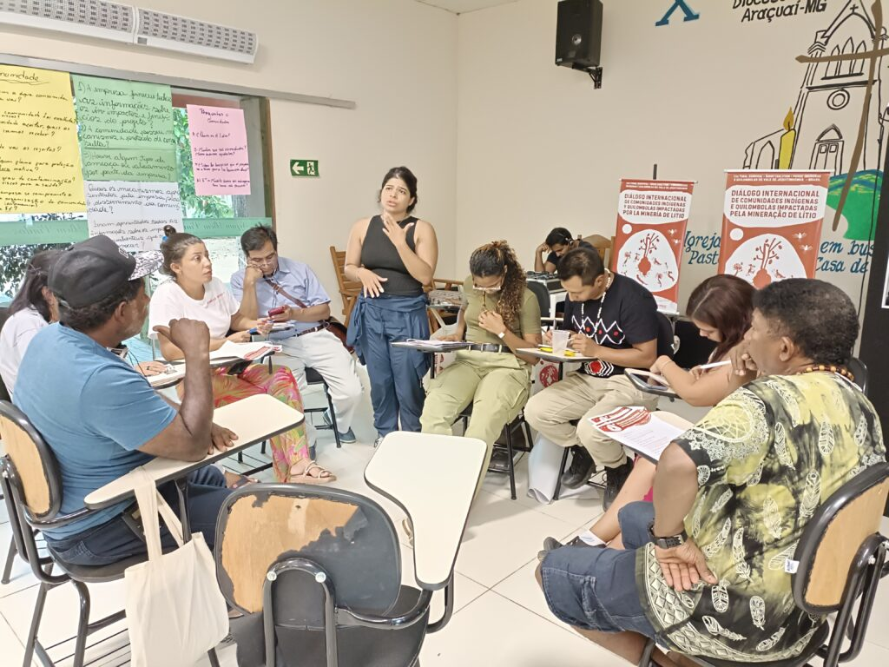Diálogo comunitario en el valle del Jequitinhonha. Foto: Equipo de Cultural Survival

Los principios indígenas para resolver el problema
Para enfrentar este escenario crítico, los Pueblos Indígenas han estado defendiendo un principio rector poderoso: un enfoque holístico. En el Diálogo de los Pueblos Indígenas, un evento coordinado por Cultural Survival y la Coalición SIRGE, se presentaron tres propuestas:
A. El estándar de gobernanza no negociable del Consentimiento Libre, Previo e Informado. El CLPI es la herramienta jurídico-política para defender los derechos de los Pueblos Indígenas. Se ha convertido en el pilar central de la defensa y gobernanza territorial indígena, consagrado en leyes internacionales como la UNDRIP y el Convenio 169 de la OIT. El CLPI no es una simple lista de verificación o protocolo de consulta: se basa en el derecho a la autodeterminación y la gobernanza, lo que significa el poder de decir “no” a proyectos que dañen sus tierras y medios de vida. El debate no es si un proyecto ocurrirá, sino si debería ocurrir. El derecho y el poder de decisión pertenecen a la comunidad, no a las corporaciones.
B. El modelo de cuidado indígena, en lugar de un modelo extractivo de recursos. El modelo extractivista es fundamentalmente opuesto a las cosmovisiones indígenas, especialmente de los pueblos atacameños y las comunidades del Jequitinhonha. Ellos habitan estos territorios no para gestionar recursos, sino para desarrollar y mantener relaciones, responsabilidades y reciprocidad (las tres “R” del desarrollo desde la perspectiva indígena). Este modelo cambia el objetivo de la extracción de recursos hacia la integridad territorial para la vida.
C. La imaginación jurídica y política: un enfoque basado en derechos para humanos y más-que-humanos. Este punto tiene una conexión ontológica profunda con el anterior. El problema de los marcos legales convencionales (incluso del CLPI) es que ignoran el contexto y se basan en concesiones, no en reciprocidad y cuidado. Están diseñados para regular la extracción, no para prevenirla. Por lo tanto, establecen niveles “aceptables” de daño, contaminación y violaciones, haciendo que la destrucción sea medible y legalizable.
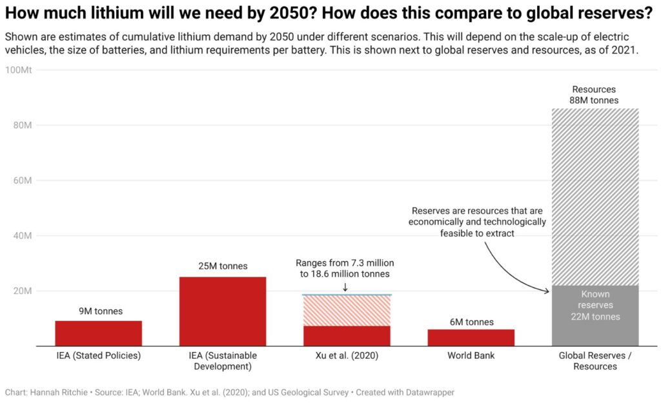Cómo será la demanda de litio según los distintos escenarios para 2025. Gráfico: Hanna Ritchie. Fuente: IEA, World Bank, Xu et. al, y US Geological Survey

La transición desde un enfoque de derechos
El movimiento indígena ha estado proponiendo una defensa y litigio sólidos, una interpretación creativa y valiente de las leyes y políticas internacionales para transformar el panorama jurídico y político. Las comunidades en Chile, Bolivia, Argentina y Brasil están luchando por los derechos de sus ancestros ríos y de sus parientes bosques, porque desde nuestra perspectiva ellos sustentan la vida: la vida humana en condiciones sanas y seguras. En cambio, la tecnología no puede hacerlo.
La explotación de las tierras indígenas para satisfacer demandas económicas globales, sin suficientes protecciones legales ni respeto por los derechos indígenas, es una realidad. Una transición justa no puede construirse hipócritamente sobre la misma violación que pretende resolver: la generada por el modelo de explotación de los combustibles fósiles. La obtención de litio para vehículos eléctricos y otras tecnologías, incluidos los drones militares, plantea esta paradoja y contradicción: su extracción está dañando pueblos y entornos desde América del Sur hasta África e incluso Europa.
Por lo tanto, una transición verdaderamente justa debe basarse en un enfoque de derechos que reconozca que la integridad de la vida en los territorios no es negociable. La humanidad debe exigir economías circulares, reducción del consumo y tecnologías alternativas que no se limiten a trasladar la carga de la extracción de un derecho a otro.
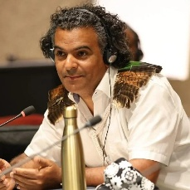
Edson Krenak es activista, escritor indígena y miembro del pueblo Krenak. Es candidato doctoral en Antropología Jurídica en la Universidad de Viena y gerente para Brasil en la organización Cultural Survival. Integra la Coalición SIRGE, la Society for the Anthropology of Lowland South America (SALSA) y el Global Tailings Management Institute (GTMI).
https://debatesindigenas.org/2025/11/01/los-minerales-de-transicion-y-los-combustibles-fosiles-el-impacto-del-litio-en-los-pueblos-indigenas/

